简历生成器说明文档

软件简介：

求职亦或是申请学校都需要制作个人简历，在网上找套用模板是一种比较方便的方法，我们想制作一款软件，优化套模板的过程，缩短找模板的时间，制作出简约又能包含内容的简历。同时与市面上大部分直接套模板的简历生成器不同的是自由度，对于懒的自己改样式的人可以选择用已有的模板进行套用，对于想要追求极致的人，我们有更加自由的系统可以供其修改，也可以制作自己专属的模板之后继续套用，或是分享给其他人，这样的功能可以使用户有多次使用的兴趣，也可以借由这样的方式让用户帮忙传播，达到Referral的目的。现代的程序需要更高的自由度，让用户能够自由发挥创意，在已有的模板上创新，让用户丰满数据库，同时也能减少了后期拓展模板的压力。由多个模板的来组成的简历生成器，操作简单也很实用，就像一个好的系统，提供了一个底层的平台，可以在上面不断拓展，最后发展出不同的样貌。

这款软件最主要是为了简单、方便的制作出简历，在这样的基础上扩展更多的功能，只要有创意就可以利用它做出更有特色的简历，我们编程也是如此，编译器提供好的环境，尽量减少操作上的复杂程度，让我们能够用相对易懂的高级程序语言制作出各种不同的软件。

软件打开位置：

常规赛-晴天小猪队-简历生成器-电脑端-非科技金融向\整合文件（含软件执行文件）\简历生成器.exe



前期准备工作：

简历模板调查：

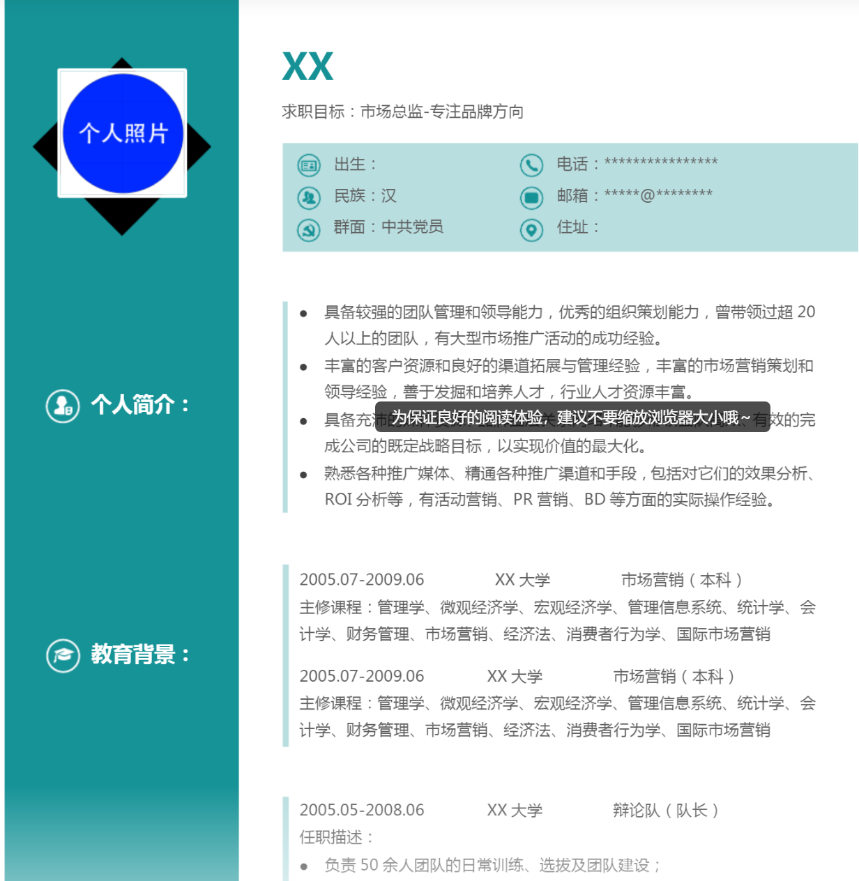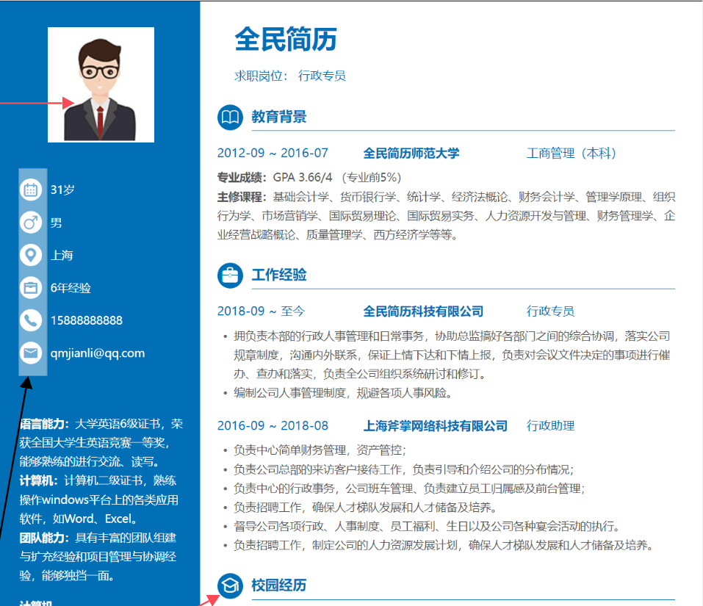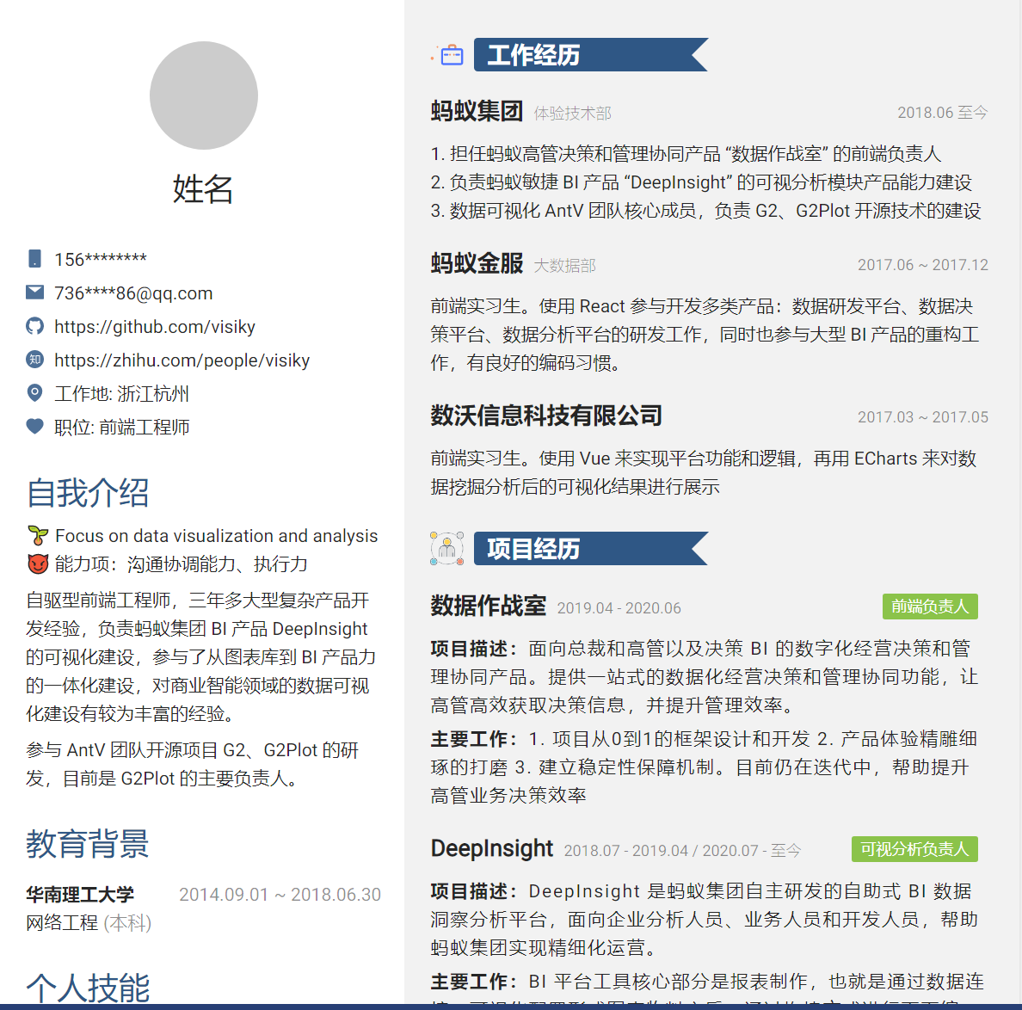

从中可以看出简历风格各不相同，但基本基于同样的模板，分为基本信息和详细内容，其余的如图标标签等由后期添加，此处第三个模板的内容将作为视频演示内容填充使用（仅为演示样式）

设计框架：

一.内容

1.基本信息（大部分用同一模板，少数可以更改，均可添加或删除）

头像（默认，导入图像，输入图像网址）

姓名

求职岗位

性别

年龄

学历

毕业院校

专业

求职岗位

邮箱

电话

添加自定义信息（图标+信息名称 ：信息内容）

2.各种模块（均可添加或删减，上下移位，也可以尝试拖动模块位置，样式相同，仅需设定不一样的默认格式）

工作经历（实习经历）

项目经历

掌握技能

自我介绍（也可以放在基本信息中）

教育背景

校园经历

技能特长

荣誉证书

自定义模块

二.功能

1.两种主模块

2.主题样式更改

3.PDF、JSON保存功能

4.模板制作功能（可用于分享，进阶则可保存在数据库）

5.图标拖曳功能，增加美观

6.添加图片功能，用于增加内容，可将图片放在某一模块中，用于分享模板

三．原型设计

基于墨刀自行设计原型

主要分为六个页面分别处理不同功能用于丰富简历

以下是链接及部分内容截图

[https://modao.cc/app/SPeL1NHpr9awjzQGLMBvSU](https://modao.cc/app/SPeL1NHpr9awjzQGLMBvSU )

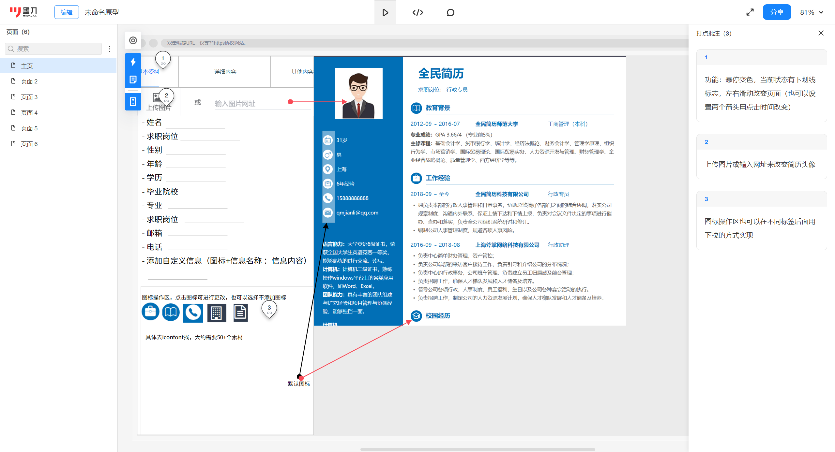

制作过程：

具体内容的实现（均会在视频中演示，仅附部分源代码具体源代码在文件夹中）：

1. 工作区与简历预览区的分离（两个滚动条互不影响）

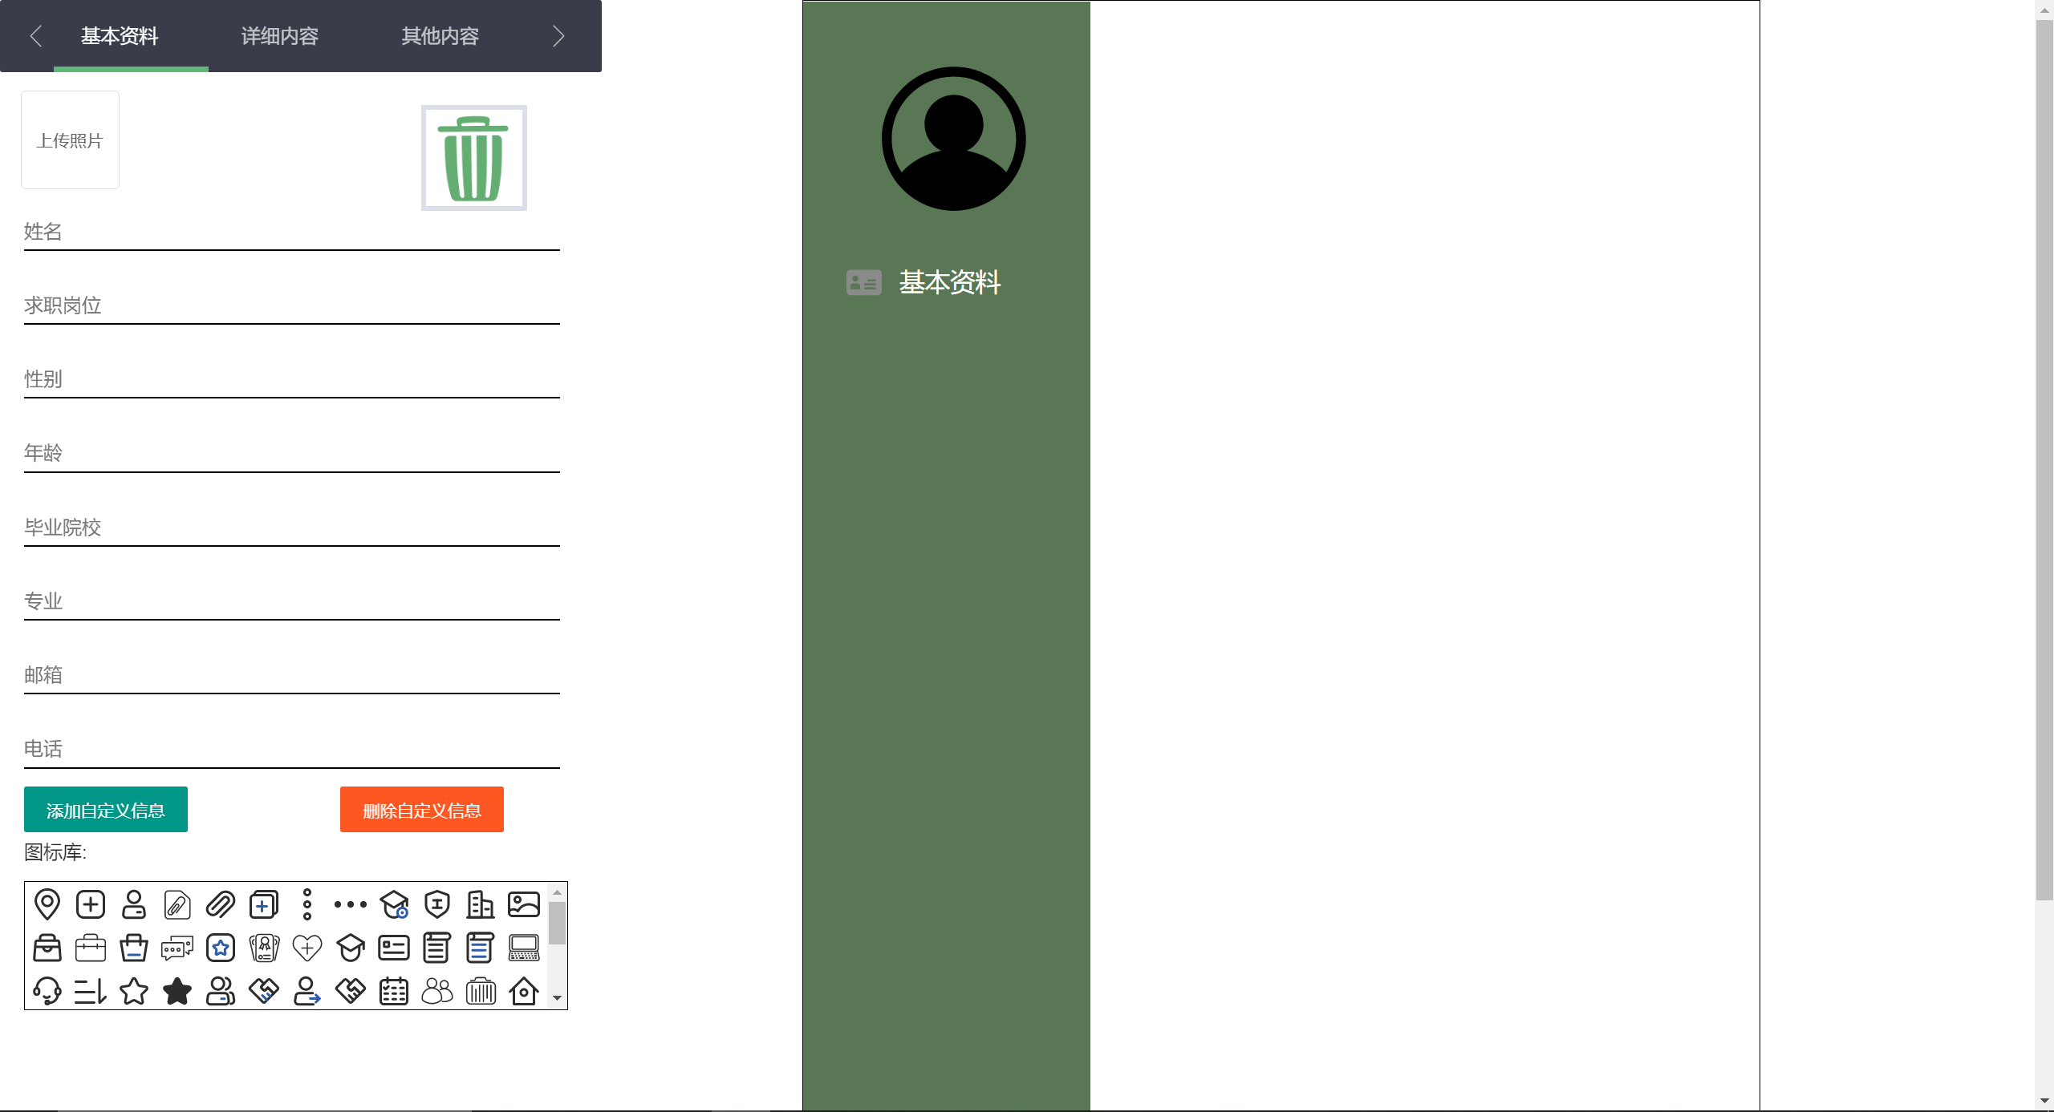

1. 头像上传功能及预览（网上找的证件照仅为演示功能）

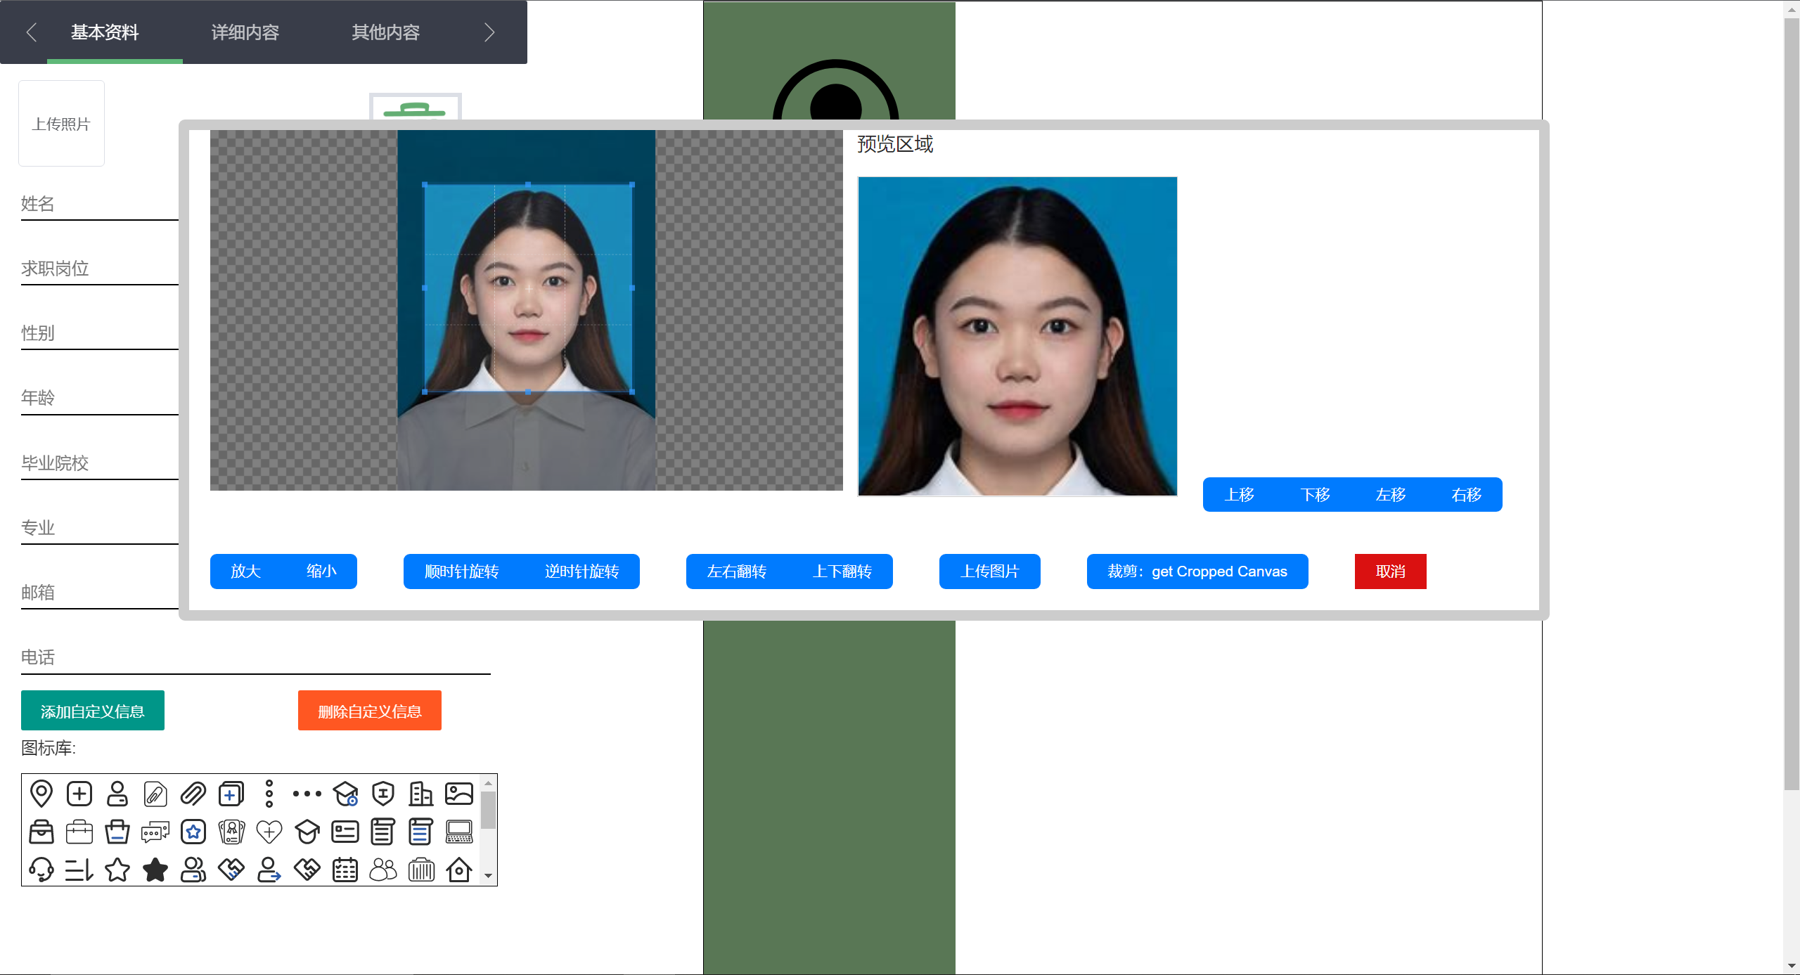

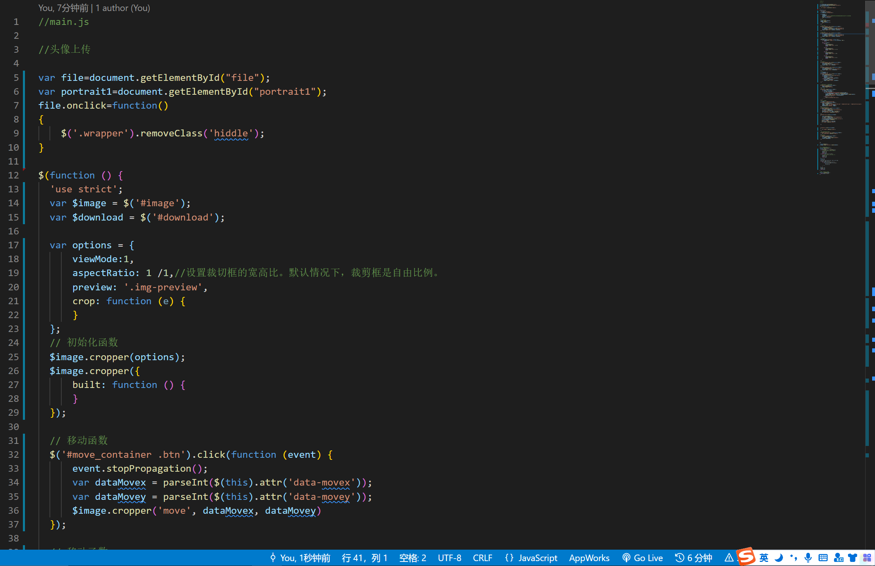

1. 增删自定义信息与基本内容动态修改简历内容

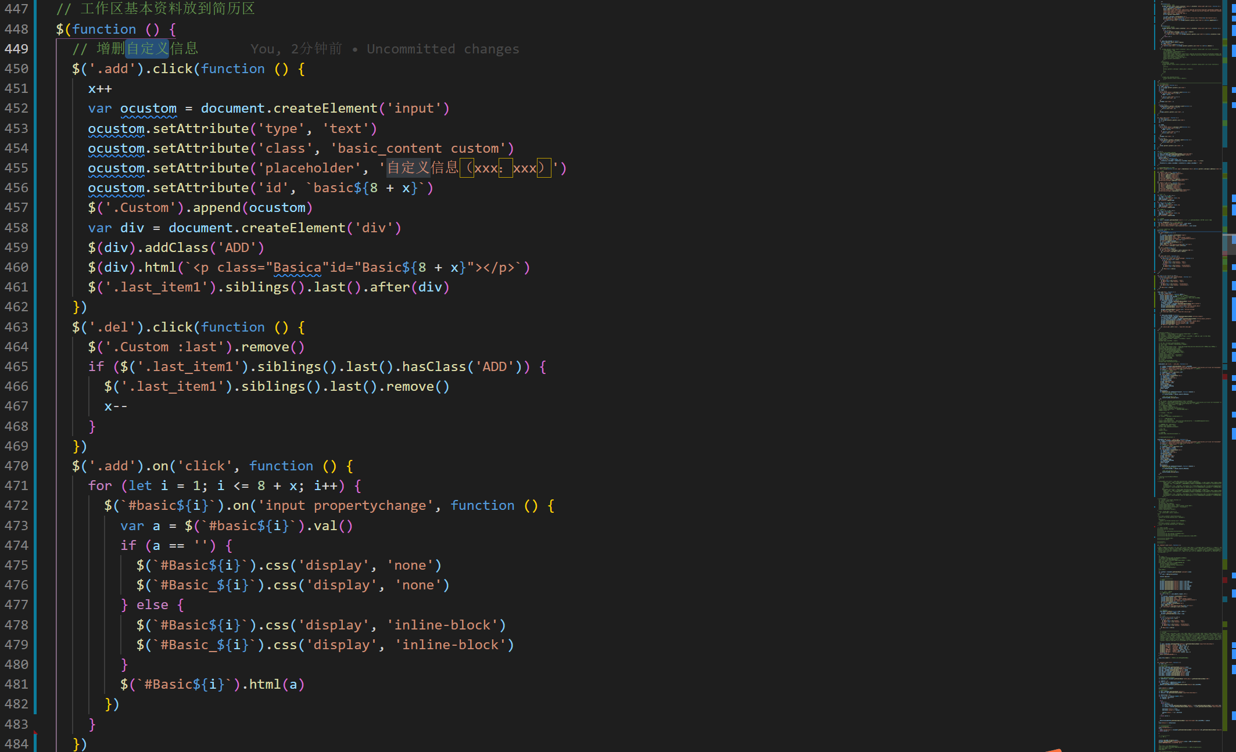

1. 图标拖拽及删除功能

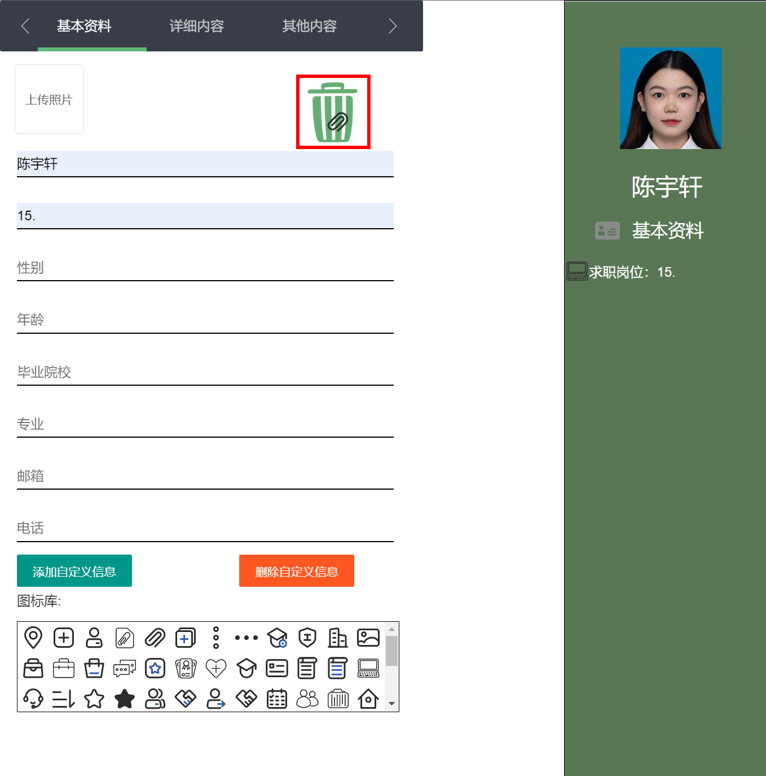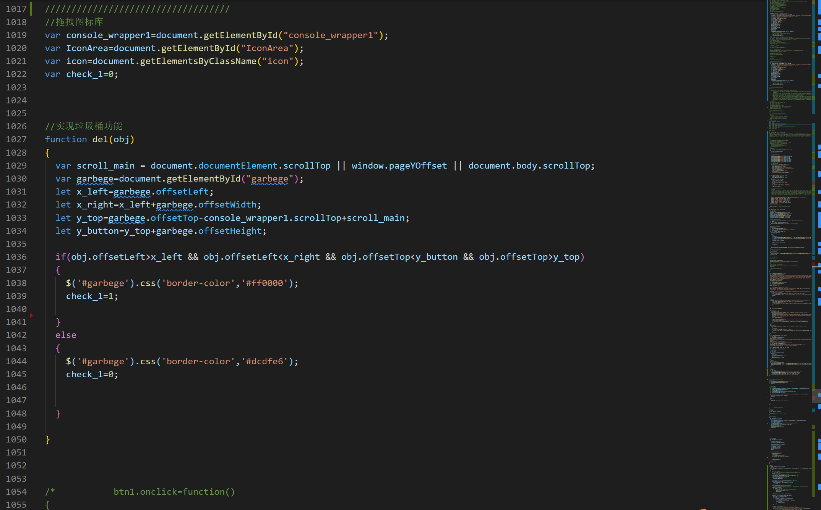

1. 详细内容区域增删与顺序修改

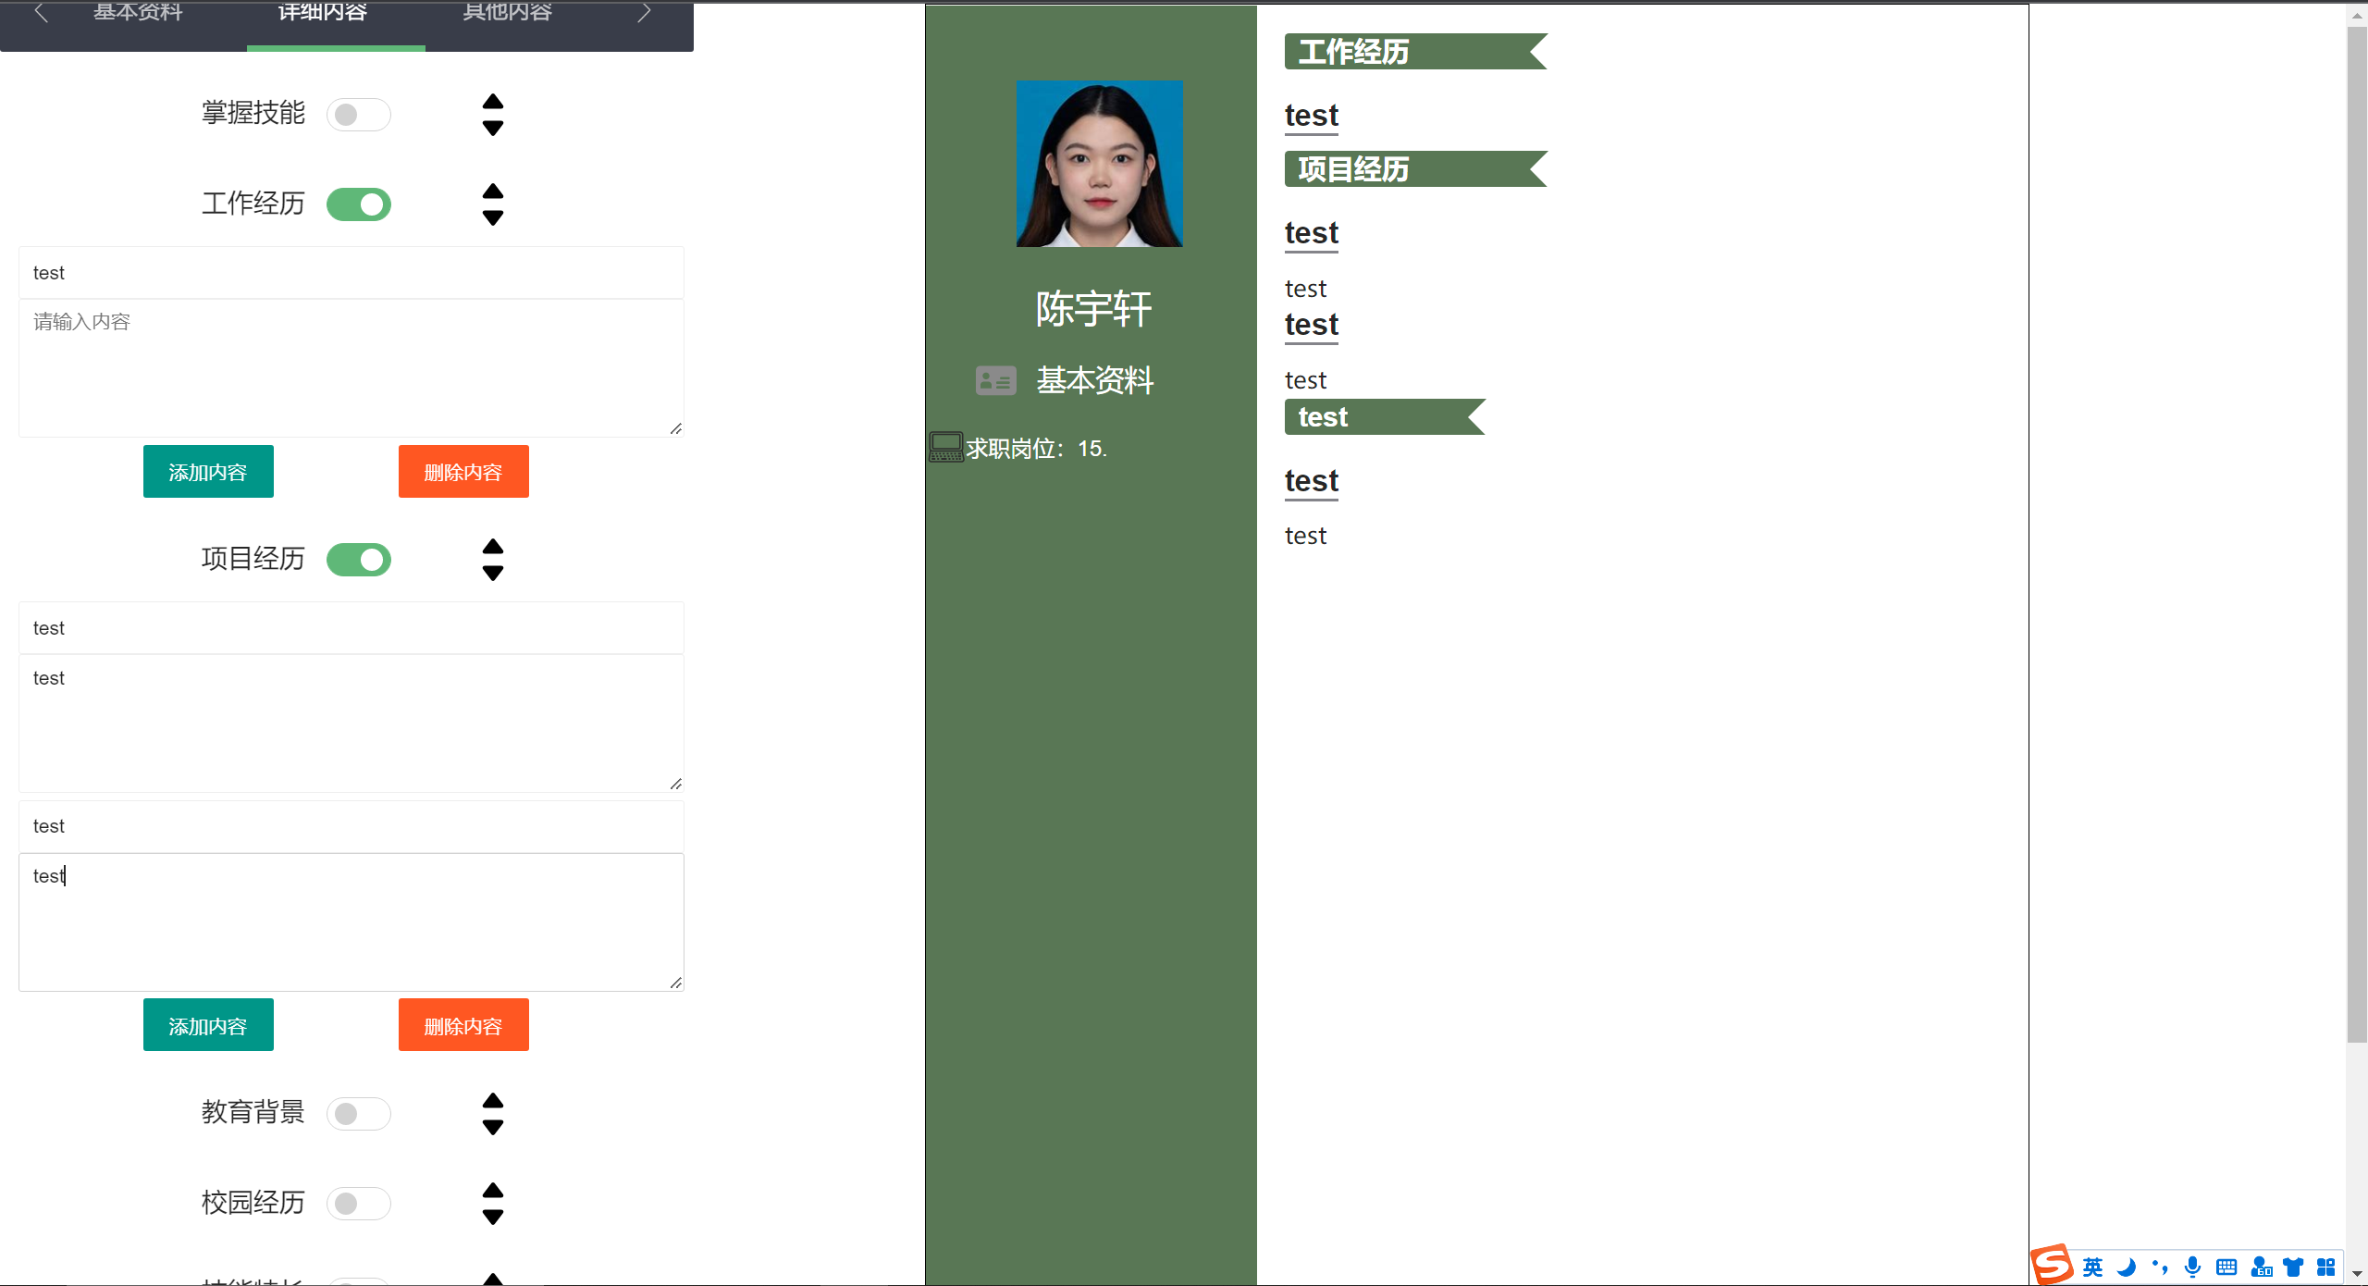

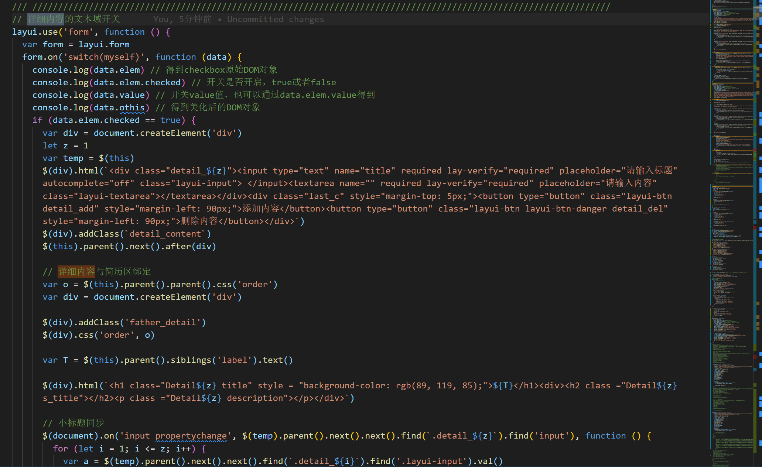

1. 自我介绍放在不同区域

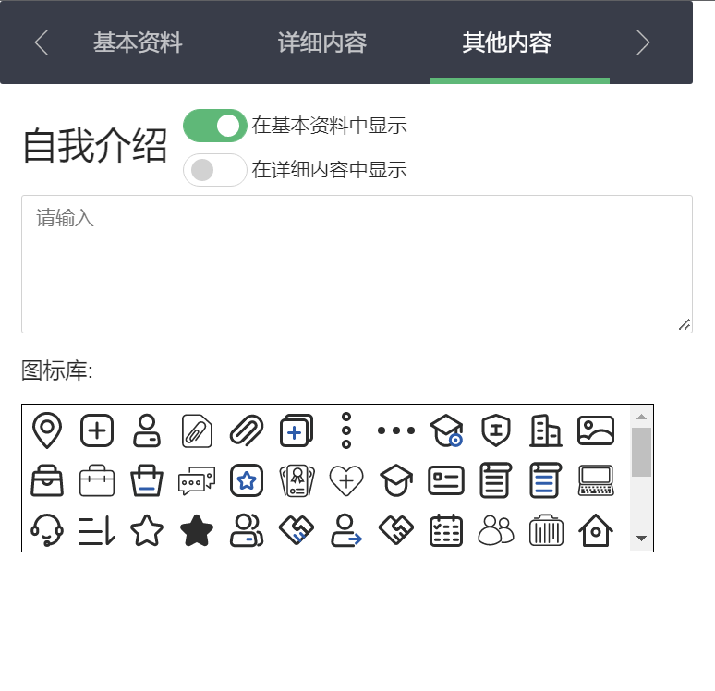

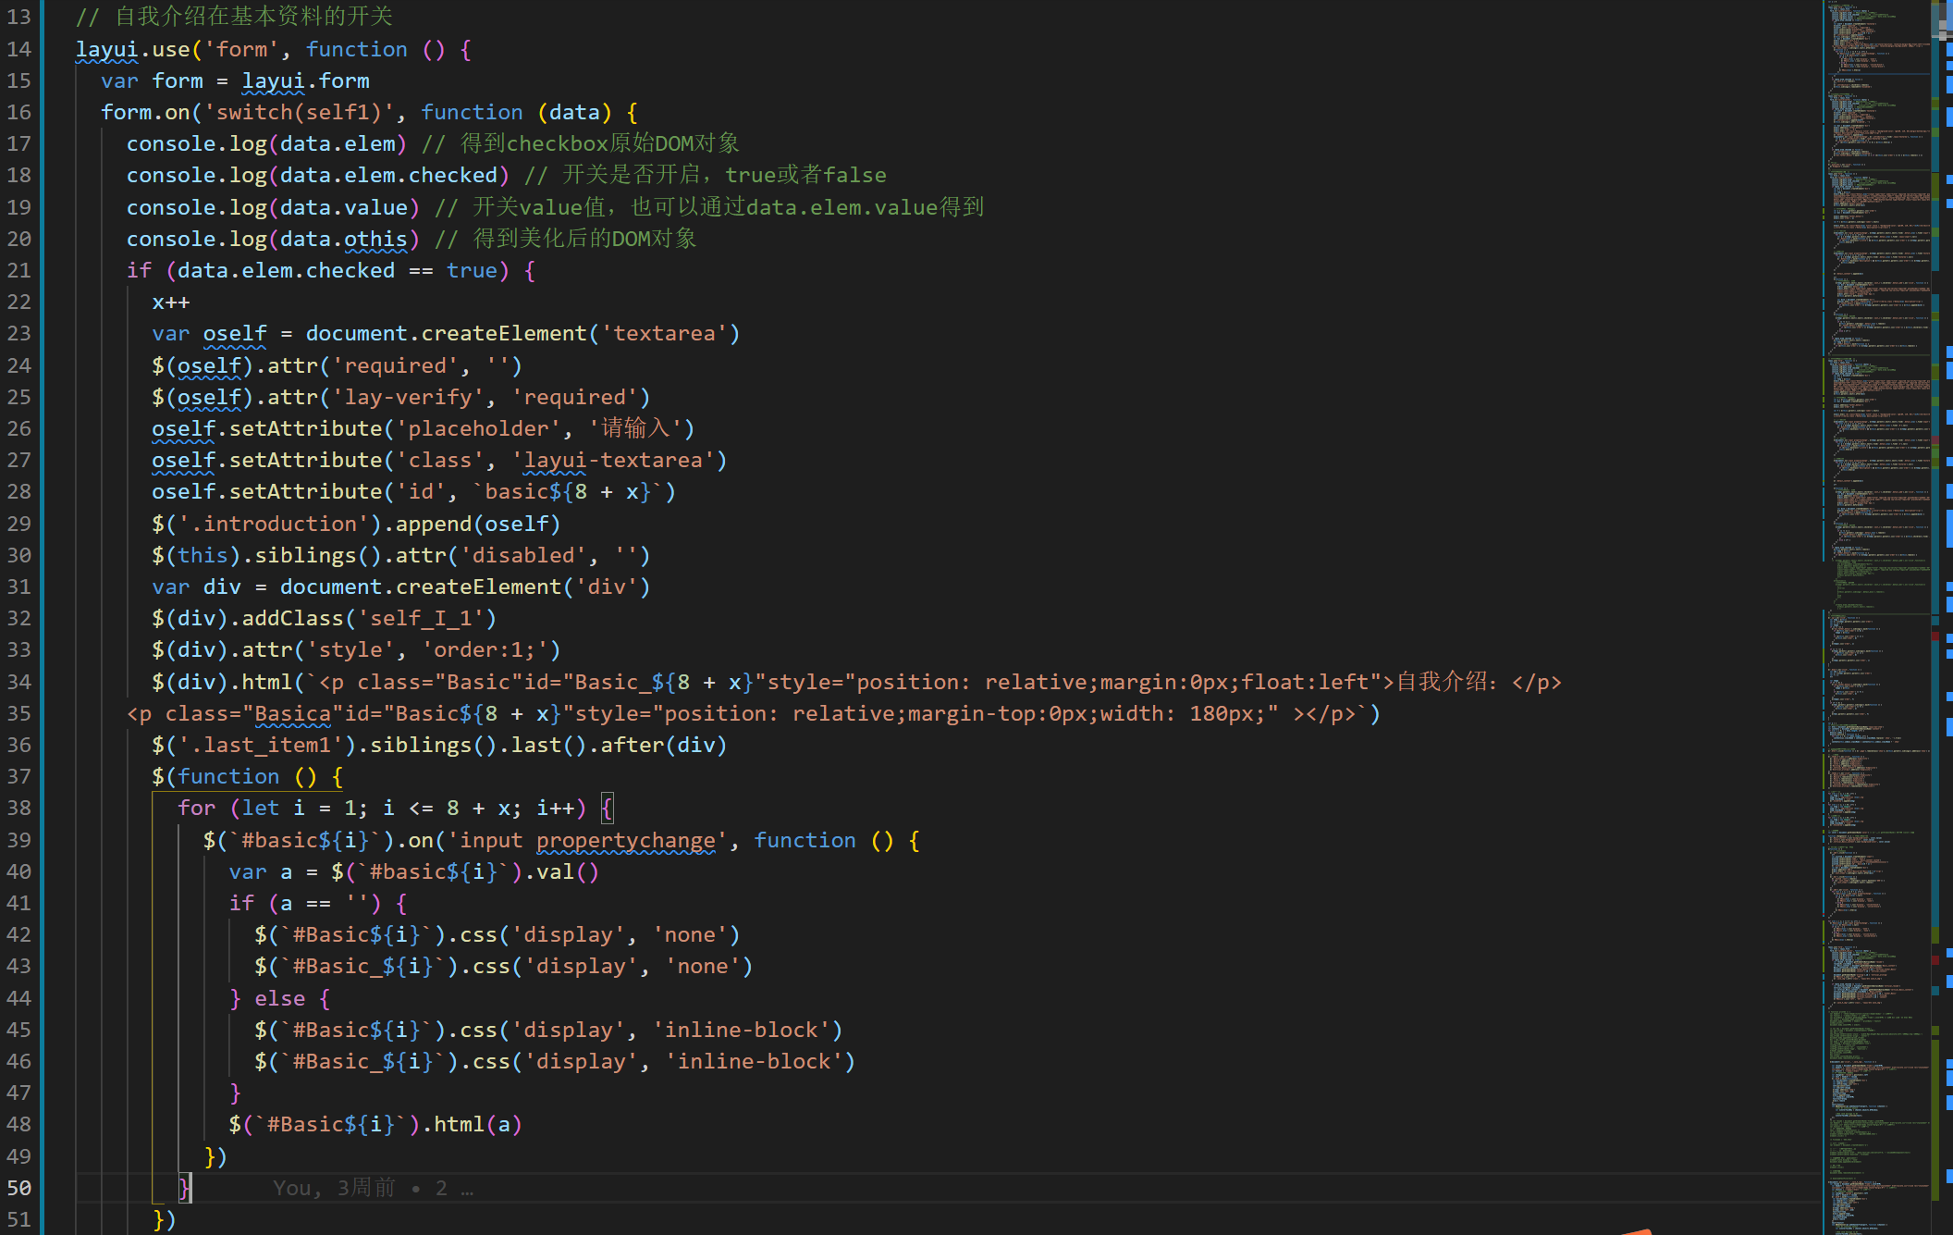

1. 默认主题（各种颜色可选择更改）与简约主题（黑白简约风）

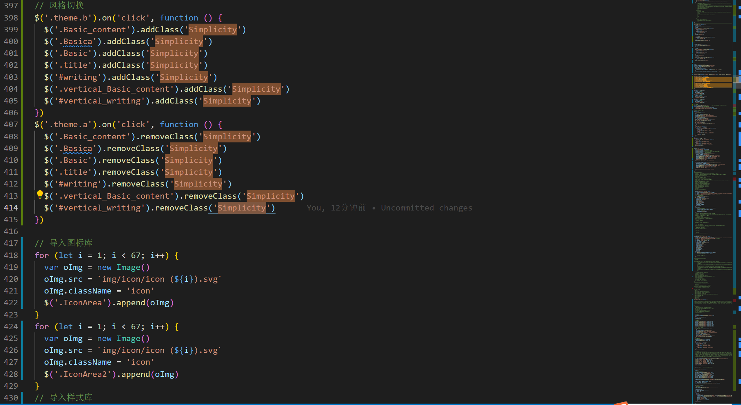

1. 图片上传（增加可创作性）
2. JSON保存与上传功能（方便分享）

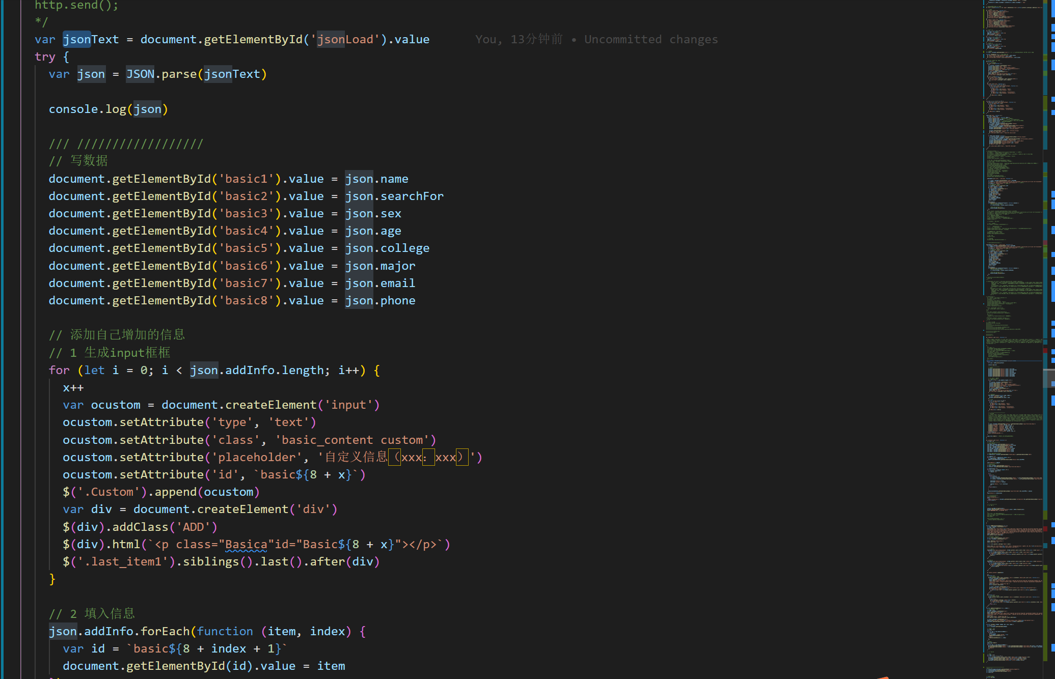

1. 打印功能（基于qt）
2. 用qt包装网页并实现部分功能

12.服务器搭建（暂未使用）

软件成长性：

1. 连接服务器可以收集不同人创作的模板或是上传的图标，扩大自身图标库、模板库
2. JSON保存的功能可以优化，以文件形式传播不易丢失
3. 图片上传功能优化，使可编辑性更强
4. 拖拽功能优化，使简历区域所有对象都能自由拖拽，可以提高自由度，创作出更多样式，并在用户上传后丰富模板库

工作总结：

在设计开发这款软件的过程中遇到许多困难，首先需要从无到有设计，分别需要文字、图像的辅助，然后才可以有个大概的框架开始着手开发，但我们本身的知识有限，不会c++以外的语言，不知道如何将语言应用于实际，首先要先将大致样子做出来才能一步一步实现功能，实现功能的过程中除了无法实现需要查阅大量资料以外还会有很多不兼容问题需要解决，又或是各式各样的bug，但在这过程中感觉自己的能力也在提升，同样的功能可以用更好更简洁的方法去实现，比较可惜的是一开始并不会这样做浪费了不少时间，调试也要用不同方式。不过对于合作方面我们分工比较细致，所以也不太会工作冲突，而且每个人在这过程中都有所提升，虽然最后做出的成品比预期的完成度低一些，但是作为一款简历生成器已经几乎涵盖了所有的内容，原本觉得比较难实现的部分也都克服，如果有机会还可以把成长性的部分实现。